INDICE

1. INTRODUCCION TEÓRICA
   1. Sensor LM335
   2. Seguidor de voltaje
   3. Amplificador inversor
   4. Amplificador operacional LM 741
   5. PIC 16F886
   6. LDC 16X2
2. Desarrollo
   1. Materiales
   2. Planteamiento del problema
   3. Cálculos
   4. Diagrama de bloques
   5. Circuito (Esquematico)
   6. Código
   7. Simulación
3. Conclusiones
4. Bibliografía
   1. Sensor LM335

La serie LM335 son sensores de temperatura de circuito integrado de precisión, fáciles de calibrar. Operando como un Zener de 2 terminales, el LM335 tiene una tensión de ruptura directamente proporcional a la temperatura absoluta a 10 mv / K. Con una impedancia dinámica inferior a 1-0, el dispositivo opera en un rango de corriente de 400 HA a 5 mA prácticamente sin cambios en el rendimiento Cuando se calibra a 25 ° C, el LM335 tiene típicamente menos de 1 ° C de error en un rango de temperatura de 100 ° C.

A diferencia de otros sensores, el LM335 tiene una salida lineal. Las aplicaciones para el LM335 incluyen casi cualquier tipo de detección de temperatura en un rango de temperatura de entre 55 ° C y 150 ° C. La baja impedancia y la salida lineal hacen que la interfaz para la lectura o el circuito de control sea especialmente fácil. El LM335 funciona de -40 C a 100 C. Los dispositivos LMx35 están disponibles en paquetes de transistor TO herméticos, mientras que el LM335 también está disponible en plástico.

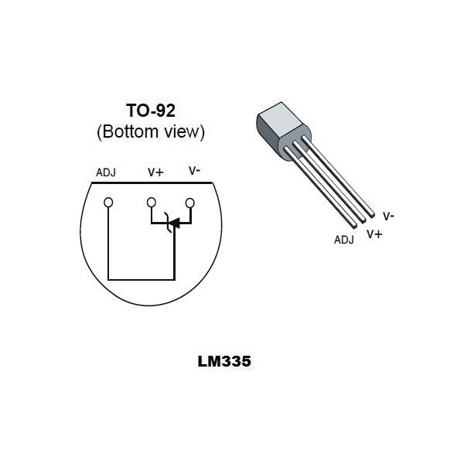

1PINES DEL SENSOR

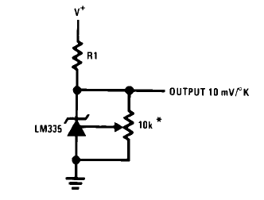

2CIRCUITO CALIBRACION DEL SENSOR

* 1. Seguidor de voltaje

Un circuito seguidor de voltaje proporciona los medios para acoplar una señal de entrada de una carga por medio de una etapa con ganancia de voltaje unitaria, sin inversión de fase ni de polaridad y que actúa como un circuito ideal con una muy alta impedancia de entrada y una baja impedancia de salida. La figura muestra un amplificador operacional conectado para que funcione como amplificador de acoplamiento o seguidor de voltaje. El voltaje de salida lo determina.

*Vo* = *V*1

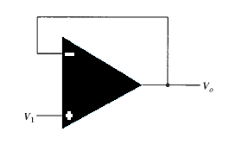

Esto significa que el amplificador operacional no proporciona ninguna amplificación a la señal. La razón por la que se llama un seguidor de tensión es porque el voltaje de salida sigue directamente el voltaje de entrada, significando que el voltaje de salida es igual que el voltaje de entrada, no altera el circuito original, y da la misma señal de voltaje que la salida. Actúa como amortiguador de aislamiento, aislando un circuito para que la potencia del circuito se altere muy poco.

* 1. Amplificador inversor

Un amplificador operacional conectado como amplificador inversor tiene una cantidad controlada de ganancia de voltaje. La señal de entrada se aplica a través de un resistor de entrada Ri conectado en serie con la entrada inversora (_). Asimismo, la salida es realimentada a través de Rf a la misma entrada. La entrada no inversora (_) se conecta a tierra.

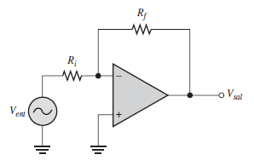

En este punto, los parámetros de amplificador operacional ideal mencionados con anterioridad son útiles porque simplifican el análisis de este circuito. En particular, el concepto de impedancia de entrada infinita es de gran valor. Una impedancia de entrada infinita implica corriente cero en la entrada inversora. Si existe corriente cero a través de la capacitancia de entrada, entonces no debe haber caída de voltaje entre las entradas inversora y no inversora. Esto significa que el voltaje en la entrada inversora (_) es cero porque la entrada no inversora (_) está conectada a tierra. Este voltaje cero en la terminal de entrada inversora se conoce como tierra virtual.

Como no hay corriente en la entrada inversora, la corriente a través de Ri y la corriente a través de Rf son iguales. El voltaje a través de Ri es igual a Vent porque el resistor está conectado a una tierra virtual en la entrada inversora del amplificador operacional.

La ganancia del amplificador está dada por:



1.3.1 Amplificador sumador

Un amplificador sumador tiene dos o más entradas y su voltaje de salida es proporcional al negativo de la suma algebraica de sus voltajes de entrada. En la figura 13-20 se muestra un amplificador sumador de dos entradas, aunque se puede utilizar cualquier número. La operación del circuito y derivación de las expresiones de salida son como sigue. Se aplican dos voltajes, VENT1 y VENT2 a las entradas y producen las corrientes I1 e I2, como se muestra. Utilizando los conceptos de impedancia de entrada infinita y tierra virtual, se puede determinar que la entrada es por la parte inversora

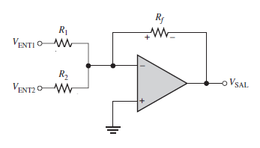

La salida tiene la misma magnitud que la suma de los dos voltajes de entrada pero con signo negativo, por lo que:

* 1. Amplificador operacional LM 741

La serie LM741 son amplificadores operacionales de propósito general que presentan un rendimiento mejorado en comparación con estándares industriales como el LM709. Son reemplazos directos y enchufables para el 709C, LM201, MC1439 y 748 en la mayoría de las aplicaciones. Los amplificadores ofrecen muchas características que hacen que su aplicación sea casi infalible: protección de sobrecarga en la entrada y salida, sin enclavamiento cuando se excede el rango de modo común, así como libertad de oscilaciones. El LM741C es idéntico al LM741 y LM741A excepto que el LM741C tiene su rendimiento garantizado en un rango de temperatura de 0 ° C a + 70 ° C, en lugar de -55 ° C a + 125 ° C.

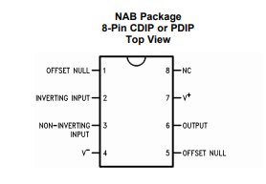

* 1. PIC 16F887

Configuración de los pines

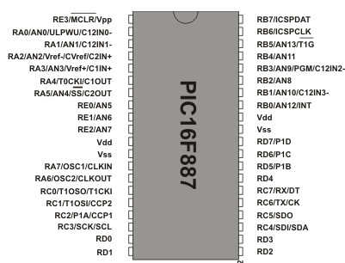

1.5.1 El convertidor A-D

El convertidor analógico a digital (ADC) permite conversión de una señal de entrada analógica a un binario de 10 bits representación de esa señal. Este dispositivo usa análogo entradas, que se multiplexan en una sola muestra y mantener el circuito. La salida de la muestra y la retención es conectada a la entrada del convertidor. El convertidor genera un resultado binario de 10 bits a través de sucesivas aproximación y almacena el resultado de conversión en los registros de resultados ADC (ADRESL y ADRESH). La referencia de voltaje de ADC es seleccionable por software para ser ya sea generado internamente o suministrado externamente. El ADC puede generar una interrupción al finalizar una conversión Esta interrupción puede usarse para reactivar el dispositivo de Sleep.

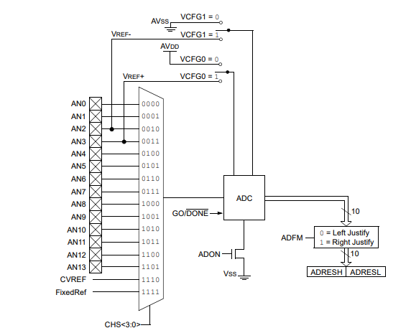

* 1. LCD 16X2

CARACTERISTICAS

• 5 x 8 puntos con el cursor

• Controlador incorporado (KS 0066 o equivalente)

• Fuente de alimentación de + 5V (también disponible para + 3V)

• 1/16 ciclo de trabajo

• B / L para ser impulsado por el pin 1, pin 2 o pin 15, pin 16 o A.K (LED)

• N.V. opcional para fuente de alimentación de + 3V

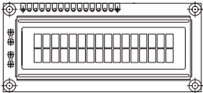

1. Desarrollo
   1. Materiales

* 3 amplificadores operacionales LM741
* Pic 16f886
* Pantalla LCD 16x2
* Sensor de temperatura LM335
* Resistencias (10 y 100 k ohms)
* Potenciómetros 100k ohms
* Cable UTP para conexiones
* Fuente simétrica $±15v$
* Regulador de voltaje 7805
* Capacitor de 10µf
* Protoboard
  1. Planteamiento del problema

Para este proyecto se planteó implementar un circuito que mostrara la temperatura en grados centígrados en un display, en clase se analizó el comportamiento de algunos sensores de temperatura, desde el más barato el LM 35 con un factor de sensibilidad de $10{mv}/{°c}$, hasta un punto intermedio que es el utilizado el LM335, debido a su relación calidad precio.

Se desea medir la temperatura en grados Celsius, en un rango desde los $0 hasta los 50 ℃,$ pero el LM 335 tiene un factor de sensibilidad de $10{mV}/{°K}$. Se debe entonces proceder a hacer una conversión de unidades de

* 1. Cálculos

Se sabe que $0℃=273°k$ por lo que la tabla de equivalencias queda:

|  |  |  |  |  |  |  |  |  |  |  |  |
| --- | --- | --- | --- | --- | --- | --- | --- | --- | --- | --- | --- |
| $$℃$$ | 0 | 5 | 10 | 15 | 20 | 25 | 30 | 35 | 40 | 45 | 50 |
| $$°k$$ | 273 | 278 | 283 | 288 | 293 | 298 | 303 | 308 | 313 | 318 | 323 |

Para convertir el valor de la temperatura a el voltaje que suministra el sensor se tiene la fórmula:

$$V_{T}=\frac{10mV}{°K}(tem°K)$$

Lo que genera la siguiente tabla de equivalencias en valores de voltaje a la salida del LM335 con respecto a los grados Celsius:

|  |  |  |  |  |  |  |  |  |  |  |  |
| --- | --- | --- | --- | --- | --- | --- | --- | --- | --- | --- | --- |
| $$℃$$ | 0 | 5 | 10 | 15 | 20 | 25 | 30 | 35 | 40 | 45 | 50 |
| $$V$$ | 2.73 | 2.78 | 2.83 | 2.88 | 2.93 | 2.98 | 3.03 | 3.08 | 3.13 | 3.18 | 3.23 |

Al graficar los datos obtenidos podemos observar el comportamiento del LM335 el cual es un dispositivo lineal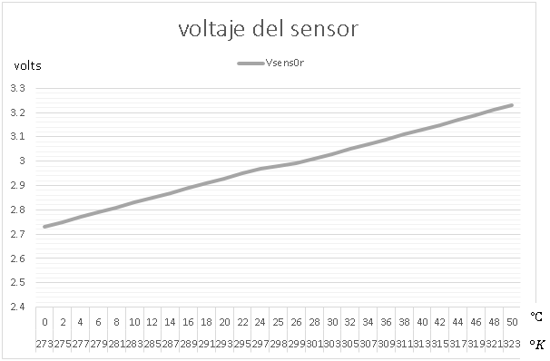, entonces se obtiene el siguiente grafico

Como los valores equivalentes en grados centígrados están en el rango de los 2.73 a los 3.23 volts se debe pasar por una etapa de acoplamiento CAS para que pueda manejar un valor de salida de entre los 0 y 5 volts.

Entonces es necesario hacer un circuito de acondicionamiento de señal (CAS) para poder operar con nuestro voltaje del sensor a lo que necesitamos para convertir nuestros valores analógicos a digitales en la siguiente etapa.

Se procede entonces a hacel el caculo de la etapa del cas.

Para hacer las operaciones de equivalencias de voltaje con los LM 741 se debe calcular el factor por el cual se multiplicará o sumará voltaje para obtener esos rangos de salida.

Al ser una recta con pendiente positiva la observada en la gráfica de equivalencias se sabe qué Y(V CAS)=X(V sensor)M +B. Se tienen dos incógnitas M y B, siendo la primera de estas el valor de la pendiente cuya formula es $M=\frac{Y_{2}-Y_{1}}{X_{2}-X_{1}}$, para el calculo se toman dos puntos conocidos, el limite inferior (2.73,0) y el limite superior (3.23,5) entonces

$$M=\frac{5-0}{3.23-2.73}$$

$$M=10$$

Con el valor de la pendiente calculado y con el punto conocido (2.73,0), se despeja la incógnita de B de la ecuación y se calcula por medio de:

$$B=Y-XM$$

$$B=0-2.73(10)$$

$$B=-27.3$$

Sustituyendo en la ecuación original y cambiando la nomenclatura de las variables Y y X por V cas y V sensor respectivamente se tiene que

$$V cas=V sensor\left(10\right)-27.3$$

Obtenida la ecuación para el funcionamiento de nuestro CAS hacemos los cálculos de la salida del CAS con respecto al voltaje del sensor y obtenemos los siguientes datos:

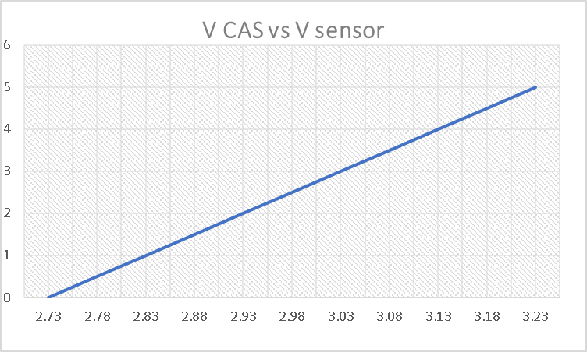

|  |  |  |  |  |  |  |  |  |  |  |  |
| --- | --- | --- | --- | --- | --- | --- | --- | --- | --- | --- | --- |
| V sensor | 2.73 | 2.78 | 2.83 | 2.88 | 2.93 | 2.98 | 3.03 | 3.08 | 3.13 | 3.18 | 3.23 |
| V CAS | 0 | .5 | 1 | 1.5 | 2 | 2.5 | 3 | 3.5 | 4 | 4.5 | 5 |

Lo siguiente es calcular ahora los valores del arreglo de resistencias basándonos en los valores de la ecuación obtenida del valor de voltaje del CAS para que los amplificadores operacionales LM741 den esos valores la salida. Se implementará la configuración de amplificador inversor sumador para dichas operaciones el cual tiene para su voltaje de salida la fórmula:

$$V_{o}=-(\frac{V_{1}}{R_{1}}+\frac{V_{2}}{R_{2}})R_{F}$$

$$V_{o}=-\frac{R_{f}}{R_{1}}V_{1}-\frac{R_{f}}{R_{2}}V_{2}$$

Para el diseño de este circuito se toman en cuenta las dos ecuaciones conocidas y se igualan susterminos:

$$V_{o}=-\frac{R_{f}}{R_{1}}V_{1}-\frac{R_{f}}{R_{2}}V_{2}$$

$$V cas=V sensor\left(10\right)-27.3$$

Donde:

$$V cas=V_{o }$$

$$EC1……….V sensor=-V_{1}$$

$$G1……10=\frac{R_{f}}{R_{1}}$$

$$G2……..27.3=\frac{R_{f}}{R_{2}}$$

Se tiene que determinar una configuración de resistores para la primer ganancia G1 (cuyo valor es adimensional) del circuito igual a diez, de acuerdo a la formula se proponen los valores comerciales de las resistencias $R_{f}$ y $R_{1}$ de 100 $kΩ$ y 10 $kΩ$ respectivamente entonces:

$$10=\frac{100kΩ}{10 kΩ}$$

De la ecuación EC1 al despejar el valor de $V_{1}$ se puede notar que ahora el signo negativo esta en la parte de la entrada de voltaje suministrada por el sensor:

$$-V sensor=V_{1}$$

Por lo que se requiere implementar antes de la entrada al cas un sumador inversor una etapa de inversión adicional pero que no afecte el valor de $V sensor$, solamente invertirlo (cambiarlo de signo). Esto se logra con un amplificador operacional como inversor de ganancia unitaria esta dada por:

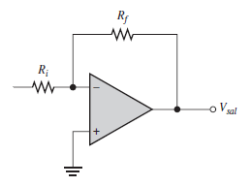

$$G_{U}=-\frac{R_{f}}{R_{i}}$$

$$G_{U}=-\frac{10kΩ}{10kΩ}$$

Los valores de $R_{f}$ y $R_{i}$ deben de ser iguales para lograr la ganancia unitaria entonces se propone para ambos un valor de 10kΩ

Ahora se procede a calcular la segunda ganancia G2 del sumador inversor igualando las ecuaciones:

$$-\frac{R_{f}}{R_{2}}V_{2}=-27.3$$

Del análisis de G1 se propuso el valor de 100kΩ para $R_{f}$, eso deja la ecuación con dos incognitas por encontrar, para facilitar el calculo de estas se propondrá $V_{2}$ = 15 v que es el voltaje de la fuente con el que se esta alimentando todo el circuito, lo que deja solo una incógnita en la ecuación que es $R_{2}$ por lo que la esta queda:

$$-\frac{100kΩ}{R_{2}}(15V)=-27.3$$

Despejando $R_{2}$ y haciendo operaciones:

$$\frac{100kΩ}{27.3}(15V)=R_{2}$$

$$R_{2}=54.94kΩ$$

Encontrados todos los valores del circuito propuesto se sustituyen en la fórmula que dicta el comportamiento de cas:

$$V cas=-\frac{100kΩ}{10 kΩ}V sensor-\frac{100kΩ}{54.94kΩ}(15V)$$

Tres de los cuatro valores de las resistencias encontradas son comerciales a excepción de la $R_{2}$, por lo que se tendrá que utilizar un potenciómetro de valor comercial de 100kΩ calibrado con ayuda de un multímetro para poder lograr el valor de $54.94kΩ$

La ecuación de $V cas$ es la que permitirá interpretar los datos arrojados por el sensor en un rango de 0 a 5 volts con la siguiente tabla de equivalencias:

|  |  |  |  |  |  |  |  |  |  |  |
| --- | --- | --- | --- | --- | --- | --- | --- | --- | --- | --- |
| V CAS | 0 | 1 | 1.5 | 2 | 2.5 | 3 | 3.5 | 4 | 4.5 | 5 |
| $$℃$$ | 0 | 10 | 15 | 20 | 25 | 30 | 35 | 40 | 45 | 50 |

* 1. Diagrama a bloques

Con los cálculos anteriores se soluciona dos de las 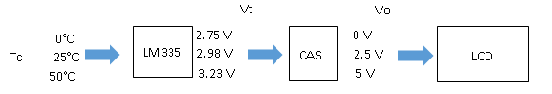tres etapas de nuestro circuito con susrespectivas equivalencias,como lo muestra el diagrama a bloques

* 1. El convertidor

Con una salida variable menor a 5 volts como referencia para medir la temperatura, se necesita que esta señal sea convertida a una digital. Para realizar dicha tarea contaremos con la implementación del pic 16f887. Este microcontrolador cuenta con un modulo ADC (por sus siglas en ingles convertidor analógico a digital) con una salida de 10 bits.

Cuando todos estos bits se encuentran en uno (estado alto), son equivalentes a 1023 en decimal ,para poder interpretar estos valores digitales en términos de temperatura se necesita la siguiente regla de equivalencia de la salida del pic

$$1023=50°c$$

$$NumDecimal=x$$

Con esta regla de tres se genera la siguiente tabla de equivalencias:

|  |  |  |  |  |  |  |  |  |  |  |  |
| --- | --- | --- | --- | --- | --- | --- | --- | --- | --- | --- | --- |
| Num | 0 | 100 | 200 | 300 | 400 | 500 | 600 | 700 | 800 | 900 | 1000 |
| °C | 0 | 4.88 | 9.76 | 14.64 | 19.53 | 24.44 | 29.28 | 34.16 | 39.04 | 43.92 | 48.87 |

2.5 Circuito

Una vez calculado los valores del CAS proseguimos a realizar el circuito del LM335 en conjunto con el CAS que se muestra a continuación:

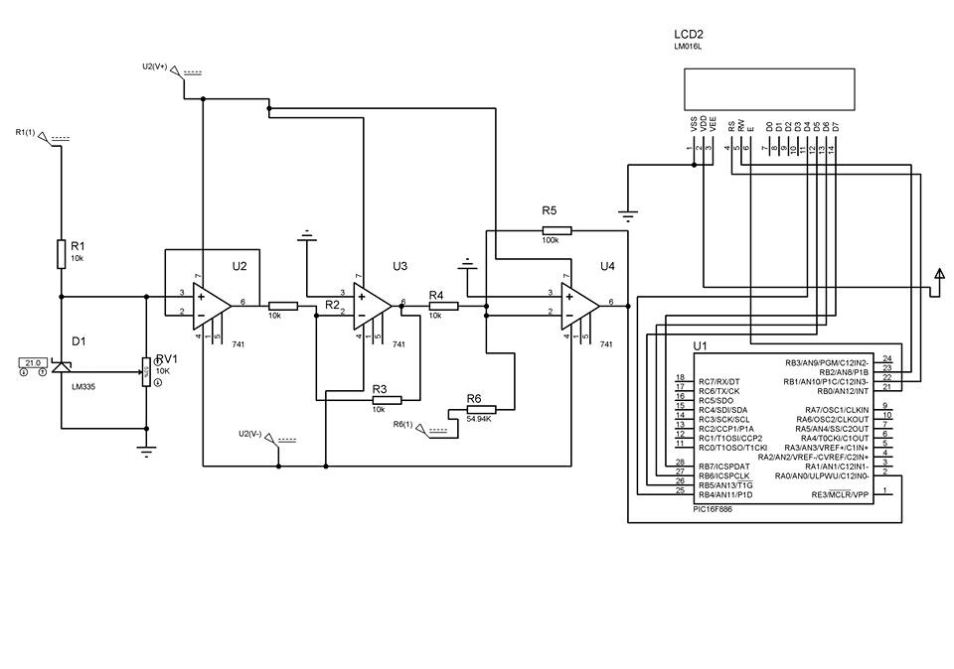

En el circuito podemos observar que se empieza con el circuito de ajuste de sensibilidad del LM335 el cual se ajusta de tal modo que, en su salida de un voltaje de referencia, a continuación, está el seguidor de voltaje para poder anular los efectos de carga, después nos encontramos con el inversor y al final el sumador obteniendo como salida del circuito valores de 0 a 5 voltios, los cuales recibirá el PIC que hemos elegido para obtener las señales en digital.

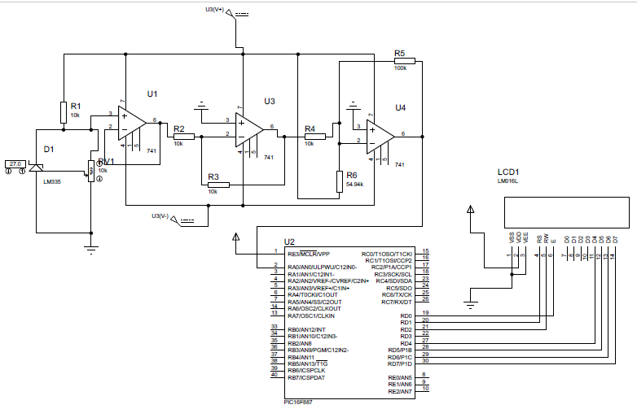

A continuación, para lograr convertir de analógico a digital implementamos el PIC16F887 el cual en su salida le conectamos una LCD para que se muestren los datos interpretados, los cuales se alimentan con 5 voltios lo cual implica un problema, lo cual lo solucionamos con el regulador de voltaje 7805 para convertir los 15 voltios que tenemos de alimentación a los 5v que necesitamos

2.6 Código

El PIC16F886, lo tuvimos que programar para poder interpretar los datos de entrada con el siguiente código:

#include <16F887.h> // Utilizamos el PIC 16F887

#device ADC=10 // Usa resolución de 10 bits

#use delay(clock=8M) // Cristal a utilizar

#FUSES NOWDT, INTRC_IO, NOMCLR

#include <lcd.c>

void main ()

{

float temper,medicion,voltaje;

lcd_init(); // Inicia LCD

lcd_putc ("\f");

lcd_putc(" Termometro\n"); // Saca texto

lcd_putc(" con LM35"); // Saca texto

delay_ms(2000);

lcd_putc ("\f");

lcd_putc("Temp "); // Saca texto

delay_ms(1000);

lcd_gotoxy(12,1); // Acomoda cursor LCD

lcd_putc("oC\n");//

lcd_putc("volt cas ");

set_tris_a(0b00000001); //Pongo el RA0 como entrada

set_tris_d(0); //Pongo el Puerto D como Salida

setup_adc_ports(all_analog); //Pongo todo el puerto a analogo

setup_adc(adc_clock_internal); //Selecciono reloj interno para conversion

while (1)

{

lcd_gotoxy(6,1); // Acomoda cursor LCD

lcd_putc(" "); // Limpia ese sector de pantalla

lcd_gotoxy(6,1); // Acomoda cursor LCD

set_adc_channel(0); // Elige canal a medir RA0

delay_us(20);

medicion=read_adc(); // Hace conversión AD

temper=medicion*(0.048875); // Pasa binario a °C

voltaje=medicion*(0.004888);

//**********************************************************//

printf(lcd_putc," %02.3f",temper); // xxx.x °C

delay_ms (1000);

lcd_gotoxy(10,2); // Acomoda cursor LCD

lcd_putc(" "); // Limpia ese sector de pantalla

lcd_gotoxy(10,2); // Acomoda cursor LCD

printf(lcd_putc,"%02.2f v",voltaje);

}

}

2.7 Simulación

A continuación ponemos una tabla de comparación de los cálculos previos con los valores de medición y observamos el margen de error.

|  |  |  |  |  |
| --- | --- | --- | --- | --- |
| **°K** | **°C** | **Vsensor** | **Vout** | **Código BCD** |
| 273 | 0 | 2.73 | 0 | 0 |
| 275 | 2 | 2.75 | 0.2 | 40.92 |
| 277 | 4 | 2.77 | 0.4 | 81.84 |
| 279 | 6 | 2.79 | 0.6 | 122.76 |
| 281 | 8 | 2.81 | 0.8 | 163.68 |
| 283 | 10 | 2.83 | 1 | 204.6 |
| 285 | 12 | 2.85 | 1.2 | 245.52 |
| 287 | 14 | 2.87 | 1.4 | 286.44 |
| 289 | 16 | 2.89 | 1.6 | 327.36 |
| 291 | 18 | 2.91 | 1.8 | 368.28 |
| 293 | 20 | 2.93 | 2 | 409.2 |
| 295 | 22 | 2.95 | 2.2 | 450.12 |
| 297 | 24 | 2.97 | 2.4 | 491.04 |
| 298 | 25 | 2.98 | 2.5 | 511.5 |
| 299 | 26 | 2.99 | 2.6 | 531.96 |
| 301 | 28 | 3.01 | 2.8 | 572.88 |
| 303 | 30 | 3.03 | 3 | 613.8 |
| 305 | 32 | 3.05 | 3.2 | 654.72 |
| 307 | 34 | 3.07 | 3.4 | 695.64 |
| 309 | 36 | 3.09 | 3.6 | 736.56 |
| 311 | 38 | 3.11 | 3.8 | 777.48 |
| 313 | 40 | 3.13 | 4 | 818.4 |
| 315 | 42 | 3.15 | 4.2 | 859.32 |
| 317 | 44 | 3.17 | 4.4 | 900.24 |
| 319 | 46 | 3.19 | 4.6 | 941.16 |
| 321 | 48 | 3.21 | 4.8 | 982.08 |
| 323 | 50 | 3.23 | 5 | 1023 |

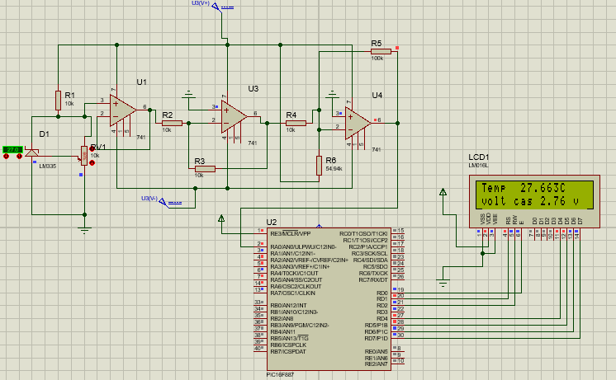

3. Conclusiónes

Franco Luis Rojas Gutierrez:

Se tuvo que empezar con cálculos como coversioned de °K a °C para poder percibir ude observar el comportamiento del LM335 que tiene un diodo zener internamente el cual cambiaba su tensión de ruptura en proporción al cambio de la temperatura lo cual provocaba que en su circuito tuviéramos un votaje que dependiera de dicha temperatura pero el sensor lo tuvimos que calibrar a la temperatura aproximada de 25°C ya que es la temperatura ambiental de la zona donde se trabajó, al ajustarlo obtuvimos ahí nuestros valores de referencia el cual nos sirvió para poder comparar los voltajes cuando bajamos o subimos la temperatura

4. Bibliografía

1) <http://www.ti.com/lit/ds/symlink/lm741.pdf>

2) [https://www.mikroe.com/ebooks/microcontroladores-pic-programacion- en-c-con-ejemplos/caracteristicas-basicas-del-pic16f887](https://www.mikroe.com/ebooks/microcontroladores-pic-programacion-%20%20%20%20%20%20%20%20%20%20%20en-c-con-ejemplos/caracteristicas-basicas-del-pic16f887)

3) <https://www.engineersgarage.com/sites/default/files/LCD%2016x2.pdf>